Rosa Estrella Cubas Clavo

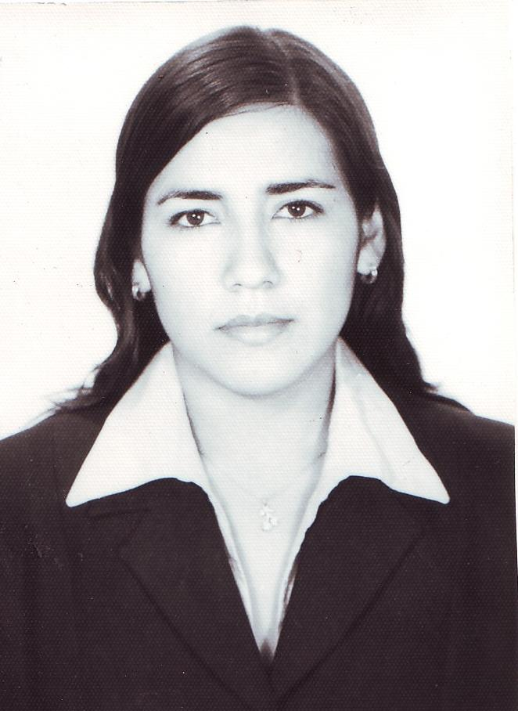
CURRICULUM VITAE

DATOS PERSONALES

- Fecha de Nacimiento : Chiclayo, 30 de Agosto, de 1983
- Lugar De Nacimiento : Distrito de CHICLAYO-LAMBAYEQUE
- D.N.I. : 42093636
- Nacionalidad : PERUANA
- Profesión : ARQUITECTA
- Estado Civil : SOLTERA
- Domicilio : AV. Las artes #1499
San Borja-Lima.
- Teléfono : Cel. 971869118.
RPM #055191
- E-mail : estrella.cubas@gmail.com
delcielo18@hotmail.com

RESUMEN
Arquitecta colegiada en enero del 2010, CAP 12355. Universidad Nacional “Pedro Ruiz Gallo”. Peruana, Inglés Básico, Elaboración de proyectos sector público (Adecuación de ambientes para el Poder Judicial de Chimbote, Del Santa, Ancash), Asistente de acabados en Arquitectura-Hospital Regional Lambayeque, Arquitecta de acabados-Planta procesadora de café-Jaén, edad 29 años.
Conocimientos en Áreas de Diseño Arquitectónico y Dibujo, Construcción y Edificación, Sistemas Estructurales, Urbanismo y Planeamiento, Software Gráfico y de Animación (2D Y 3D), Presentación de Proyectos Arquitectónicos, Expedientes Técnicos, Costos y Presupuestos, S10, Adicionales de obra, Gestión y Empresa, Arquitecta en Acabados En la construcción del Hospital Regional Lambayeque.
Capacidad para afrontar situaciones críticas y lograr objetivos propuestos. Manejo de programas de Computación en entorno Windows a nivel de usuario. Disponibilidad para residir en cualquier parte del país y del extranjero.
ESTUDIOS REALIZADOS
- INGLÉS BÁSICO 2007
Instituto Cultural Peruano Norteamericano “ICPNA”

- UNIVERSIDAD “NACIONAL PEDRO RUIZ GALLO” 2001-2007
Facultad de Ingeniería Civil, Sistemas y Arquitectura
Escuela Profesional de Arquitectura

- CENTRO EDUCATIVO ESTATAL SECUNDARIA DE MUJERES
“SANTA MARGDALENA SOFIA 1995-1999
Del 1º al 5º de Secundaria.
Tercer Puesto a nivel de Colegio.

- CENTRO EDUCATIVO PRIMARIA DE MENORES: 10040
“SANTIAGO CASSINELLI CHEAPI”
1989-1994
Del 1º al 6º de Primaria.

CURSOS DE CAPACITACION
ASISTENTE

- 1er PROGRAMA NACIONAL DE CAPACITACION A LAS REGIONALES DEL COLEGIO DE ARQUITECTOS DEL PERU
TEMA: CURSO – TALLER LAS HABILITACIONES URBANAS
10, 11, 12 de Agosto del 2006
COLEGIO DE ARQUITECTOS DEL PERU

- CONFERENCIA – ARQUITECTURA GLOBALIZADA
26 – 30 de Junio del 2006
UNIVERSIDAD NACIONAL PEDRO RUIZ GALLO – FACULTAD DE INGENIERIA CIVIL, SISTEMAS Y ARQUITECTURA – ESCUELA DE ARQUITECTURA – GRUPO ARKLAMB

- CICLO DE CONFERENCIAS: MUSEOGRAFIA, PAISAJISMO, PROYECTO OLMOS, TRANSPORTE URBANO Y GRANDES PROYECTOS EN CHICLAYO
UNIVERSIDAD NACIONAL PEDRO RUIZ GALLO – FACULTAD DE INGENIERIA CIVIL, SISTEMAS Y ARQUITECTURA – ESCUELA DE ARQUITECTURA.
EN CALIDAD DE ASISTENTE Y COMISION ORGANIZADORA..
Febrero- 2006.

- CONFERENCIA TECNICA SOBRE “CALIDAD DE CELIMA Y TREBOL EN EL MERCADO PERUANO E IMPORTANCIA DE UNA BUENA ELECCION E INSTALACION”
Julio – 2006

- MODELADO 3D APLICADO A LA ARQUITECTURA – 3D
Enero –Febrero 2005.

- FOTO REALISMO Y ANIMACIÓN 3D (3d VIZ).
Marzo-Mayo 2005

- I CONVENCIÓN NACIONAL DE LA CONSTRUCCIÓN Y GERENCIA
Noviembre 2003.

- CURSO ESPECIALIZADO SUPERVISIÓN DE OBRAS
Agosto 2009.
INSTITUTO DE LA CONSTRUCCIÓN Y GERENCIA

- METRADOS Y PRESUPUESTOS
Junio – Agosto 2007
SENCICO

- S10-PRESUPESTOS
Enero 2010.
COLEGIO DE ARQUITECTOS DEL PERU – LAMBAYEQUE

- ASISTENTE EN EL TALLER DE PISOS Y REVESTIMIENTOS CERÁMICOS SAN LORENZO
Febrero del 2010
COLEGIO DE INGENIEROS DEL PERÚ
EXPERIENCIA LABORAL

- ING. RESIDENTE WALTER VELASQUEZ
31 Julio 2012-24 Setiembre del 2012

- Arquitecta de Acabados en obra “Planta procesadora de café-Jaen-Cajamarca”-Area de oficinas.
CONSTRUCTORA RIO BRAVO SAC.
- Funciones:
-Coordinar con el Ingeniero de Campo que la entrega del casco se dé en las mejores condiciones.
-Verificar la calidad de los materiales e instalación de acabados.
-Realizar el seguimiento a las instalaciones y correcciones de la instalación de acabados.
-Planificación del trabajo de capataces y subcontratistas, alineados con el cumplimiento de l Tren de Trabajo.
-Contactar, controlar y supervisar las subcontratas, esporádicas y permanentes.
-Realizar las inspecciones de seguridad verificando que los materiales a usar en acabados no bloqueen caminos ni salidas de emergencia.

- Arqº Fredy Guerrero Padilla
CAP: 10686
Supervisor Levantamiento Catastral Distrito Yura-Arequipa

Teléfono 972675476

- Funciones:
-Elaboración de expedientes Técnicos para la Adecuación de ambientes para el Poder Judicial de Ancash-Chimbote-Del Santa.
-Elaboración del Diagrama de Gantt (Cronograma de ejecución de partidas)

- ARQº.YVO RUIZ
01 mayo 2010 al 30 octubre 2011
- Asistente de Acabados en Arquitectura obra: “Construcción, Suministro e Instalación de Equipamiento Electromecánico del Hospital Regional de Lambayeque” Licitación Pública Internacional OSP/PER/193/906
CONSORCIO “ DELTA”

- Funciones:
-Manejo de personal a cargo
-Asignación de tareas diarias al personal, según cronograma de actividades.
-Control de calidad d acuerdo a los requerimientos del proyecto.
-Requerimiento de materiales-logística
-Adicionales de obra de partidas no contempladas en presupuesto de obra.
-Elaboración de metrados para valorización semanal de subcontratistas.

- ING.EDBER RODRIGUEZ
01 febrero 2011-30 abril del 2011

- Asistente de Supervisión en la obra: “Mejoramiento De Los Servicios De Hospitalización De Ginecología, Obstetricia, Pediatría, Cirugía, Traumatología Y Servicios Generales (Lavandería), Del Hospital Provincial Docente Belén De Lambayeque, Distrito De Lambayeque.”
“GOBIERNO REGIONAL DE LAMBAYEQUE”

- Funciones:

-Supervisión de Acabados.
-Elaboración de informe mensual para el Gobierno Regional de Lambayeque

- ING.GONZALES BERNILLA VÍCTOR JAVIER
15 Setiembre 2008-18 Junio 2009
- ASISTENTE DE GERENCIA Y OBRAS.

- PRÁCTICAS PROFESIONALES EN EL GOBIERNO REGIONAL – LAMBAYEQUE – SEDE REGIONAL
22 de Junio – 12 Octubre
En la sub. Gerencia de Estudios y Obras. En los servicios de Arquitectura y Construcción.
- Diseño y desarrollo grafico del Proyecto C.E.Nº 11260 – Caserío El Sauce, Distrito: Motupe; correspondiente: aula, dirección y baños, llegando a la culminación grafica del proyecto, así como al desarrollo integral del mismo (Expediente Técnico – Memoria Descriptiva – Metrados – Presupuesto – Planos).
Responsable: INGº VICTOR PALACIOS OLAZABAL.

- Ampliación DE C.E.N° 11084 - San Juan Bautista - Cayalti - Construcción de un aula laboratorio, llegando a la culminación grafica del proyecto, así como al desarrollo integral del mismo (Expediente Técnico – Memoria Descriptiva – Metrados – Presupuesto – Planos).
Responsable: ARQ. HECTOR E. MURO BAUTISTA.

- Mejoramiento de la Infraestructura Educativa en el I.S.P "Sagrado Corazón de Jesús".
(Expediente Técnico – Memoria Descriptiva – Metrados – Presupuesto – Planos).
Responsable: ING. ROSA PAREDES S.

- AMPLIACION DEL C.E.Nº 11521 - MARIA DE LOURDES – POMALCA (Expediente Técnico – Memoria Descriptiva – Metrados – Presupuesto – Planos).

Responsable: ARQ. ° IVAN PADILLA MERA.

- ESTUDIO DE ARQUITECTOS ACIX TALLER
Octubre-Febrero 2008
- Diseño y desarrollo grafico de proyectos integrales.

REFERENCIAS PERSONALES
- Arq. Alberto Risco Vega.
Director de la Escuela Profesional de Arquitectura UNPRG – Lambayeque
Teléfono 074-979997033

- Arq. Carlos Palomino Medina.
Estudio de arquitectos ACIX TALLER.
Teléfono 074-979726456.

- Ing. Víctor Palacios Olazábal.
GOBIERNO REGIONAL – LAMBAYEQUE – SEDE REGIONAL – S.G.E.O.
Teléfono 074-9642280.

- Ing. Víctor Javier Gonzáles Bernilla.
GOBIERNO REGIONAL – LAMBAYEQUE – SEDE REGIONAL – S.G.S.L.
Sub. Gerente de Supervisión y Liquidaciones.
Presidente Comité Permanente Contrataciones y Adquisiciones Gob.Reg.
Coordinador Hospital Regional Lambayeque.
Teléfono 074-978012809

- RESIDENTE Arqº Yvo Ruiz

Encargado de la especialidad de Arquitectura de la obra:

“Construcción, Suministro e Instalación de Equipamiento Electromecánico del Hospital Regional de Lambayeque” Licitación Pública Internacional OSP/PER/193/906
Teléfono 995751422

- Ing° Rodolfo Guerra

Residente de la obra:

“Construcción, Suministro e Instalación de Equipamiento Electromecánico del Hospital Regional de Lambayeque” Licitación Pública Internacional OSP/PER/193/906
Teléfono 971127891

- Ing° SUPERVISOR Edber Rodríguez

Supervisión de la obra:
“Mejoramiento De Los Servicios De Hospitalización De Ginecología, Obstetricia, Pediatría, Cirugía, Traumatología Y Servicios Generales (Lavandería), Del Hospital Provincial Docente Belén De Lambayeque, Distrito De Lambayeque.
Teléfono 979569275

- Arqº Fredy Guerrero Padilla
CAP: 10686
Supervisor Levantamiento Catastral Distrito Yura-Arequipa

Teléfono 972675476

Funciones:
-Elaboración de expedientes Técnicos para la Adecuación de ambientes para el Poder Judicial de Ancash-Chimbote-Del Santa.

ANEXO: Adjunto copias originales de certificados

